 | Министерство науки и высшего образования Российской Федерации  Федеральное государственное автономное образовательное учреждение высшего образования  «Московский государственный технический университет  имени Н.Э. Баумана  (национальный исследовательский университет)»  (МГТУ им. Н.Э. Баумана)

Факультет «Информатика и системы управления»
Кафедра «Системы обработки информации и управления»

Лабораторная работа №3
по дисциплине «Сети и телекоммуникации»

Вариант 20

Выполнил:
студент группы ИУ5-54Б
Чернев Н.А.

Проверила:
Лосева С.С.

2025 г.
Цель лабораторной работы: закрепление теоретических знаний в области конструирования и исследования характеристик локальных вычислительных сетей. Изучение способов маршрутизации внутри ЛВС при помощи программы Cisco Packet Tracer 8.2, приобретение практических навыков проектирования и моделирования работы сети, а также оценки принятых проектных решений.
Задание: построить сеть из трех сегментов, каждый из которых состоит из 3 рабочих станций и 1 сервера соответственно. Каждый сегмент построен на базе коммутатора, и каждый коммутатор подключен к отдельному маршрутизатору. Шлюзом для каждого сегмента служит соответствующий маршрутизатор. Маршрутизаторы соединены между собой с помощью интерфейса DTE. Сначала необходимо задать IP адреса сетевым интерфейсам маршрутизаторов и локальных компьютеров, и добиться возможности пересылки данных между подсетями. Далее сделать копию файла и для той же сети настроить маршрутизацию между подсетями с использованием протокола RIP.
Создаем локальную сеть, состоящую из трех сегментов (в каждом по три компьютера и один сервер). Прописываем IP-адреса каждому компьютеру и маршрутизатору. Задаем для всех компьютеров Default Gateway, а также задаем IP-адреса сетевым интерфейсам маршрутизаторов. Проверяем, что внутри подсети пакеты пересылаются успешно.
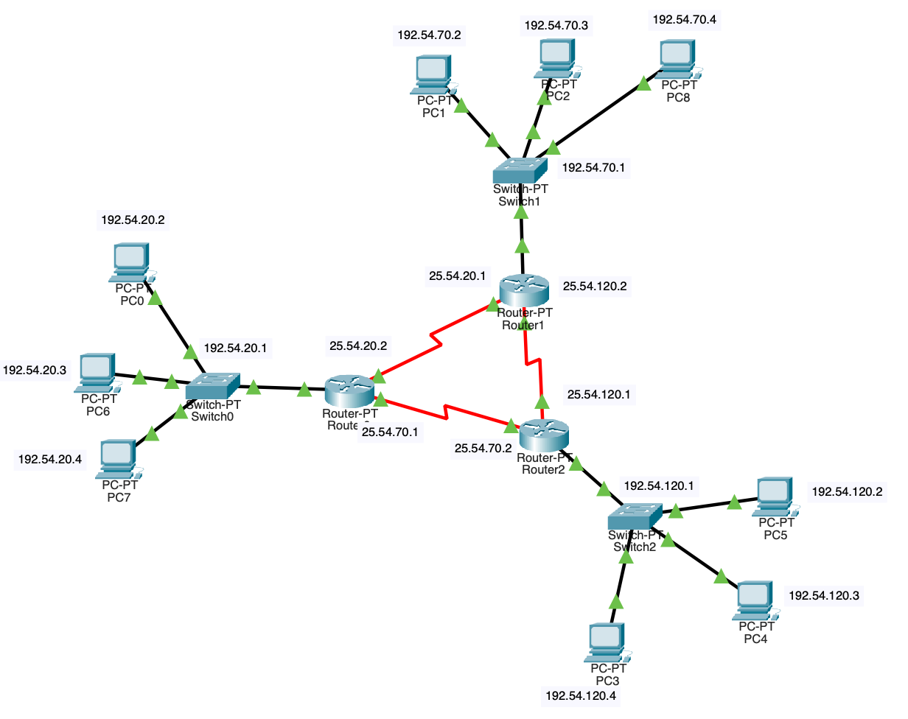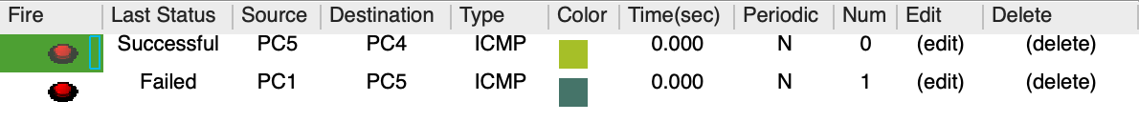
Рисунок 1 – Конфигурация сети с успешной пересылкой пакетов

Настроим статическую маршрутизацию в конфиге каждого маршрутизатора. Пример представлен на Рисунке 2.
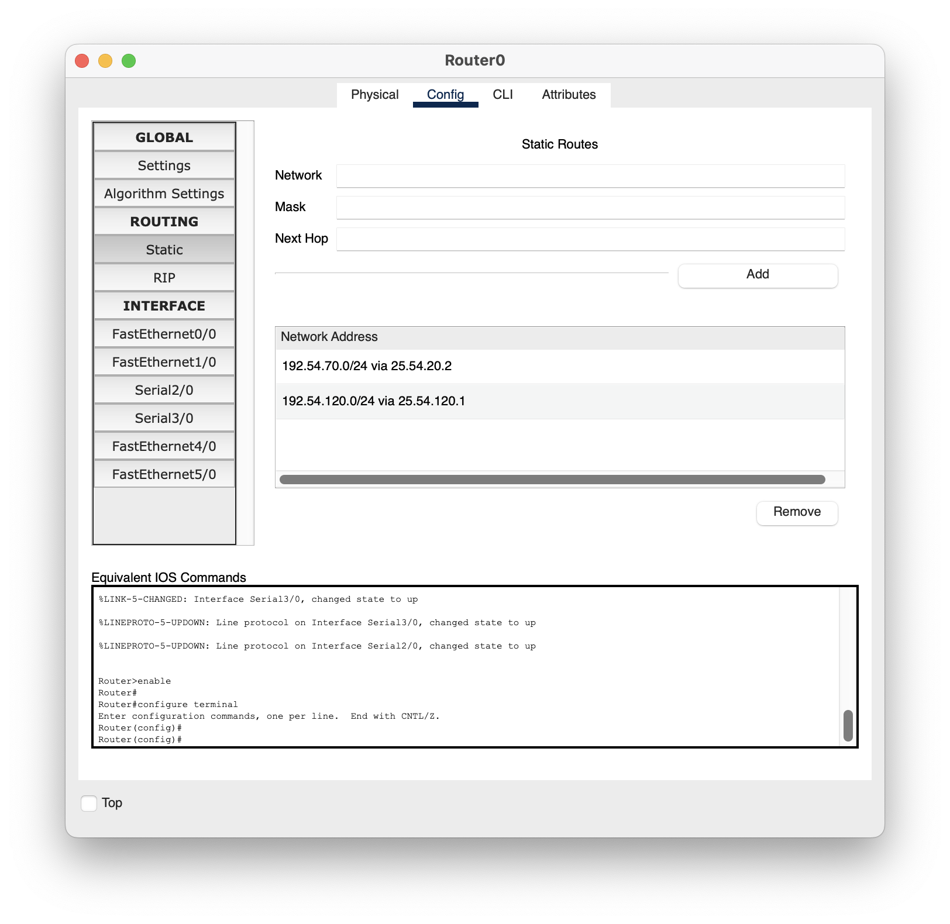
Рисунок 2 – Настройка статической маршрутизации

Тестируем, что пакеты пересылается успешно.

Рисунок 3 – Проверка успешности пересылки пакетов

С помощью команды tracert отследим путь пакета от PC1 до PC5.
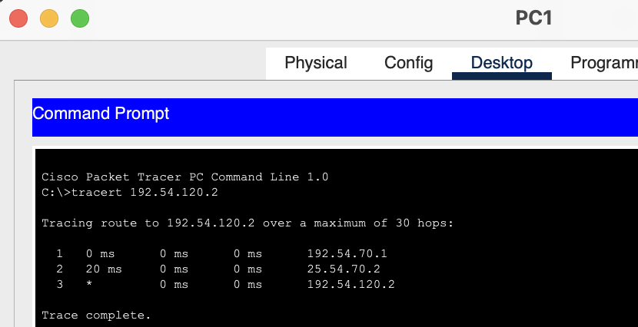
Рисунок 4 – Проверка пересылки пакетов через tracert

Теперь настроим динамическую маршрутизацию (RIP).
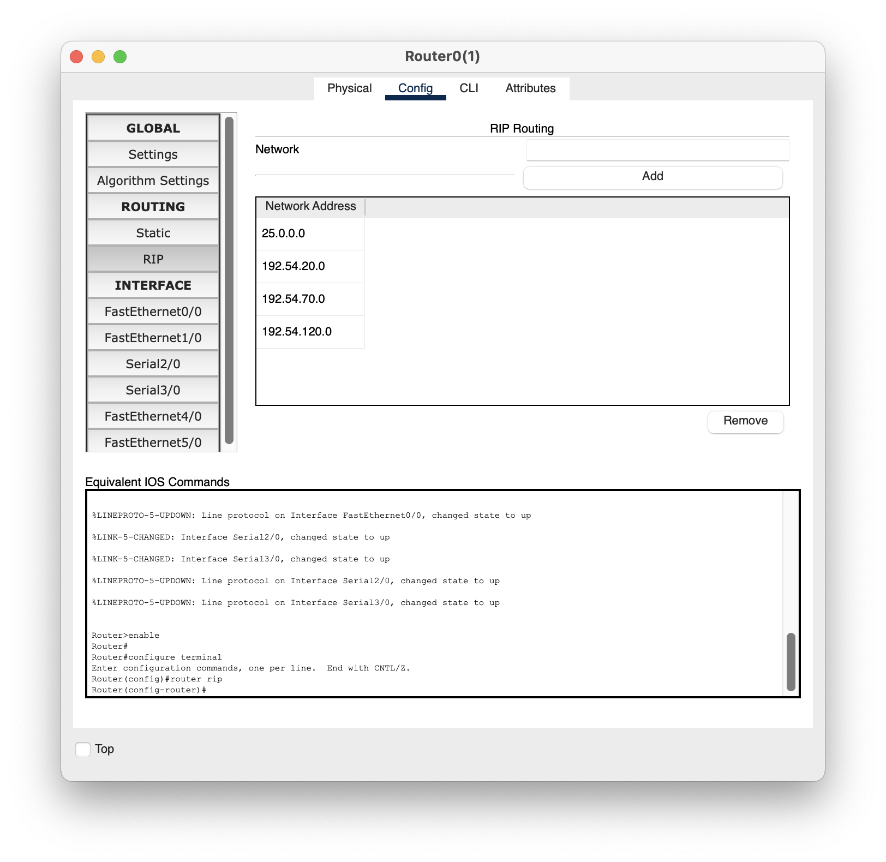
Рисунок 5 – Настройка динамической маршрутизации

Тестируем, что пакеты пересылается успешно.
Рисунок 6 – Проверка успешности пересылки пакетов

С помощью команды tracert отследим путь пакета от PC0 до PC5.
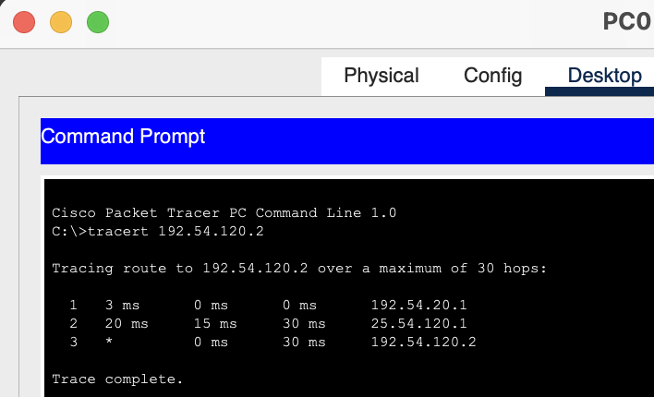
Рисунок 7 – Проверка пересылки пакетов через tracert

Дополнительное задание: настроить динамическую маршрутизацию OSPF.
Для этого выполним в консоли каждого маршрутизатора команды, представленные на Рисунке 8.
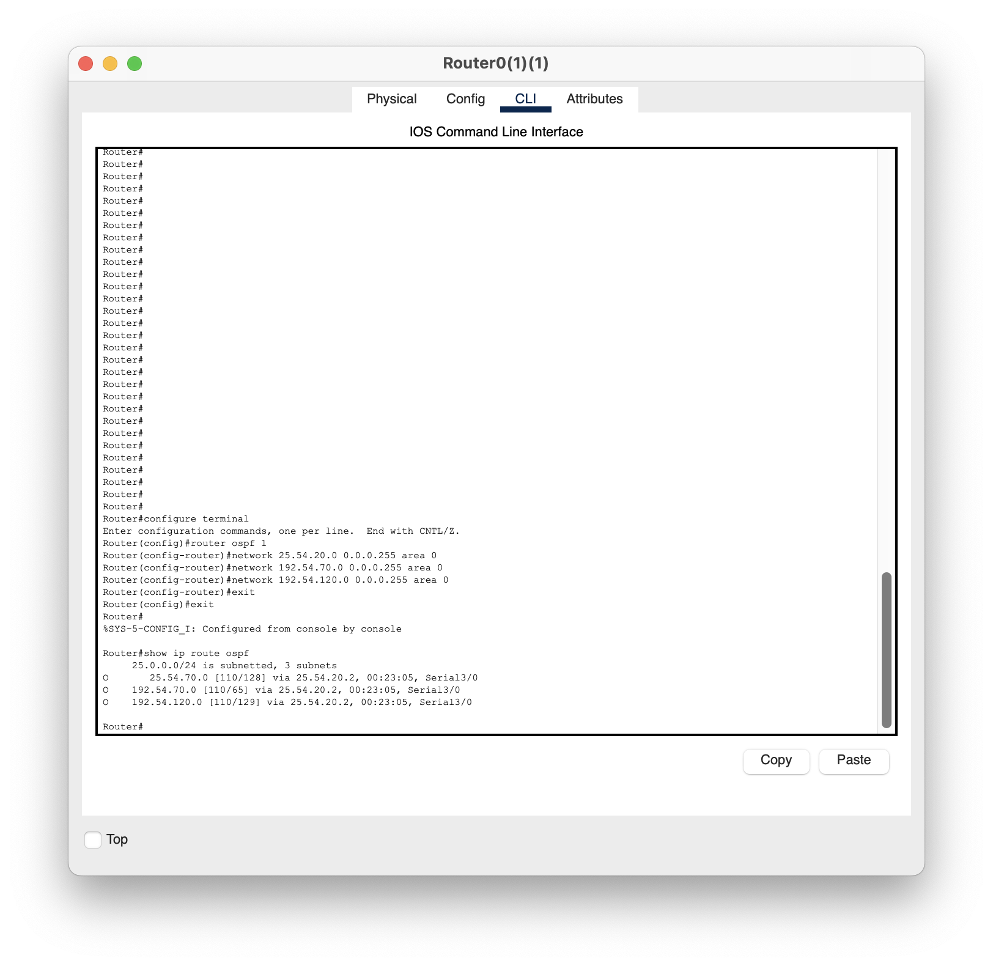
Рисунок 8 – Настройка динамической маршрутизации OSPF

Тестируем, что пакеты пересылается успешно.

Рисунок 9 – Проверка успешности пересылки пакетов

С помощью команды tracert отследим путь пакета от PC1 до PC5.
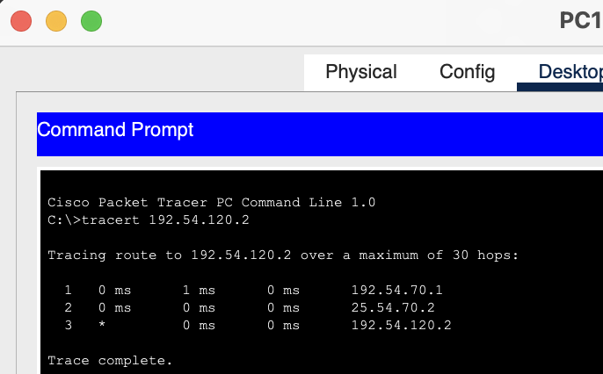
Рисунок 10 – Проверка пересылки пакетов через tracert

Вывод: в результате выполнения лабораторной работы я изучил и закрепил теоретические знания в области конструирования и исследования характеристик локальных вычислительных сетей.

